实 验 一 汇 编 语 言 源 程 序 的 输 入
一、实验目的
1.通过实验了解和熟悉微机系统的配置。
2.学习在DEBUG状态下输入汇编源程序的方法。
3.初步掌握调试(在DEBUG状态下)的过程。
二、实验原理
1. 本实验要求在DEBUG状态下输入汇编源程序,并用DEBUG命令进行调试。用单步跟踪的方法验证指令的功能。
2. 以下是给定的参考程序,并在实验时在每条指令的“； ”符号右边按要求填写指令的执行结果。
注：⑴ 微机进入DEBUG状态下之后,一切立即数和地址数据均被默认为十六进制数,在输入时数的后面不加后缀“H”；
⑵ 在DEBUG状态下执行程序时,“INT 20H”指令可使系统执行完该指令前的程序时返回到“-”提示符状态，并且恢复CS和IP寄存器原来的值。
三、实验仪器
微机一台。
四、实验步骤
1. 开机后进入DOS系统，
C > DEBUG↙ (↙回车符)
－ (为DEBUG 提示符)
当显示器出现提示符“－”时，说明已进入DEBUG状态,这时,可用DEBUG命令进行操作。
2. 用DEBUG的Register命令检查所有寄存器内容,并作记录。命令格式：
R [寄存器名]
该命令的功能是显示寄存器的内容，或修改某一指定寄存器内容，若[寄存器名]缺省，则显示所有寄存器内容。例如：

－R
3. 用DEBUG的Assemble命令输入汇编源程序。格式：

A [内存地址]
注：用“[ ]”符号括起来的部分表示可以省略。
该命令的功能是从指定的内存地址开始（括号不要输入）逐条输入汇编语言源程序并汇编成机器码存入内存。若地址缺省，则接上一个A命令最后一条指令之后输入汇编语句,若没有用过A命令，则从CS：0100H地址开始输入。例如：

－A

0CD3：0100－
在输入A命令之后,或每输入一条指令之后，显示器的左端给出了内存的段地址和偏移地址。
每条指令均用回车(↙)结束。若输入的指令有语法错误，DEBUG拒绝接收,并给出提示,此时可以重新输入。程序的最后一条指令输入完之后，再按一次回车键(↙),即可结束汇编命令，回到DEBUG提示符“－”状态。
4. 用DEBUG的Unassemble命令反汇编。命令格式：

U [起始地址[终止地址]]
该命令的功能是从起始地址到终止地址反汇编目标码,缺省值是接上一个U命令或从CS：0100H地址开始。例如：

－U
显示器上将显示程序的内存地址、指令机器码的汇编源程序三列对照清单。
5. 用DEBUG的Trace命令单步跟踪程序。命令格式：

T [ =起始地址] [指令条数]
该命令的功能是从指定的起始地址开始逐条执行指令,每执行完一条指令,屏幕显示所有寄存器内容和下一条指令地址和指令。若[=起始地址]缺省,则T命令从CS：IP地址开始执行指令。
例如：

－T↙
重复这一过程,即可看到每条指令执行后,所有寄存器和标志寄存器的标志位内容。此时，要检查内存单元的数据，可用DEBUG的D命令。

6. 用DEBUG的Dump命令显示存贮器单元的内容。命令格式：

D[起始地址[终止地址]]
该命令的功能是从起始地址到终止地址,连续显示存贮器单元的内容。若地址缺省，则接上一个D命令或从DS：0100H地址开始显示。例如：

－D↙
参考程序：
MOV AX, 2000 ; AL=00H
MOV DS, AX ; DS=2000H
NOT AX ; AX=DFFFH
XOR AX, AX ; AX=0000H
DEC AX ; AX=FFFFH
INC AX ; AX=0000H
MOV BX, 2030 ; BH=20H
MOV SI, BX ; SI=2030H
MOV [SI], BL ; [2030H]=30H
MOV WORD PTR[SI], 10F ; [2030H]= 0FH [2031H]=01H
MOV DI, SI ; DI=2030H
MOV [DI+50], BH ; [DI+50H]=20H
MOV BH, [SI] ; BH=0FH
MOV BL, [DI+50] ; BL=20H
MOV SP, 5000
PUSH AX ; AX= 0000H [SS：4FFEH]=00H [SS：4FFFH]=00H
PUSH BX ; BX=0F20H [SS：4FFCH]=20H [SS：4FFDH]=0FH
POP AX ; AX=0F20H
POPF ; F=00000000
NEG BX ; BX=F0E0H
XCHG BX, AX ; BX=0F20H
STD ; F=01010001
STI ; F=01110001
CLD ; F=00110001
CLI ; F=00010001
ADC DI, 2050 ; DI=4081H F=00000010
ADC SP, DI ; SP=9081H F=10010010
ADC AX, 1500 ; AX=05E0H F=00000001
SUB AX, BX ; AX=F6C0H BX=0F20H
SHL AH, 1 ; AH=ECH
RCL AX, 1 ; AX=D981H
SHR BH, 1 ; BH=07H
RCR BL, 1 ; BL=90H
MOV CL, 4
MOV DX, 80F0
ROL DX, CL ; DX=0F08H CL=04H
INT 20 ; CS=00A7H IP=1072H

五、实验报告要求
1. 整理每条指令执行的结果,填到打印清单的右半部分(应注意内存数据检查的正确性)。
2. 比较实验记录与理论分析的结果是否相同,若有不同,找出差别及问题所在。
3．总结本次实验的体会。

标志名 | 标志为1 | 标志为0
OF溢出（是/否） | OV | NV
DF方向（减量/增量） | DN | UP
IF中断（允许/关闭） | EI | DI
SF符号（负/正） | NG | PL
ZF零（是/否） | ZR | NZ
AF辅助进位（是/否） | AC | NA
PF奇偶（偶/奇） | PE | PO
CF进位（是/否） | CY | NC

实 验 二 数 据 的 建 立 与 传 送 程 序

一、实验目的
1. 继续学习DEBUG命令。
2. 验证指令的功能。
二、实验原理
在DEBUG状态下，分别输入下面各程序段,每输入完一个程序段,用G命令进行连续方式执行程序，在连续执行时，要记录程序的执行结果。
参考程序：

1. 在内存10000H单元开始，建立00H～0FH～00H 31个数，要求00H～0FH数据逐渐增大,0FH～00H逐渐减小。该程序从内存CS:0100H地址开始输入。

MOV AX, 1000H

MOV DS, AX
MOV SI, 0
MOV CL, 0FH
XOR AX, AX

PPE1： MOV [SI], AL

INC SI

INC AL
DEC CL
JNZ PPE1
MOV CX, 10H

PPE2： MOV [SI], AL

INC SI

DEC AL
LOOP PPE2
INT 20H
注：转移指令的符号地址直接用绝对偏移地址，该地址在用A命令汇编输入时，可以看到程序全部运行完之后，可用DEBUG的Dump命令查看建立的数据块内容。例如：

－D1000：00 1E
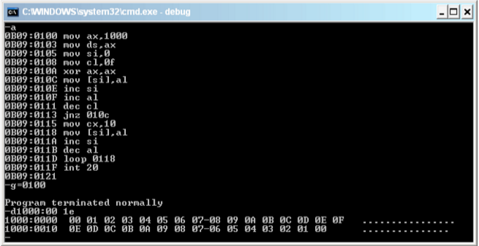

2. 把上一个程序的执行结果(建立的31个字节数据块,其首地址在10000H)，分几种方式传送到以下指定的区域。

(a) 该程序从内存CS:0150H开始输入。把数据块传送到15050H开始的存贮区域中。

参考程序： MOV AX, 1000H

MOV DS, AX
MOV SI, 0
MOV DI, 5050H
MOV CX, 1FH ; 数据块长度是31

PPEA： MOV AL, [SI]

MOV [DI], AL

INC SI
INC DI
LOOP PPEA
INT 20H
检查内存数据块的传送情况，可用“D”命令。
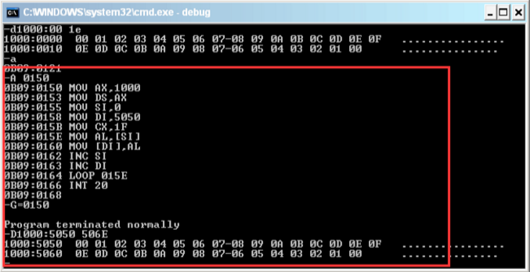

(b) 用串传送指令MOVSB，把数据块传送到15150H开始的区域，该程序从内存CS:0200H开始输入。
检查程序最后的执行结果，可用“D”命令，例如：

－D1000：5150↙
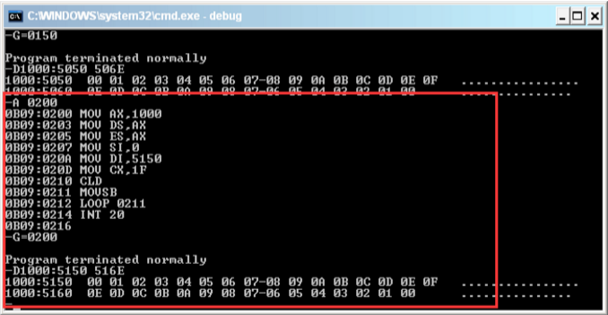

(c) 用重复串操作指令“REP MOVSB”把数据块传送到15250H开始的区域。该程序从CS：250H地址开始输入。
检查程序的最后执行结果时，可用：

－D1000: 5250H
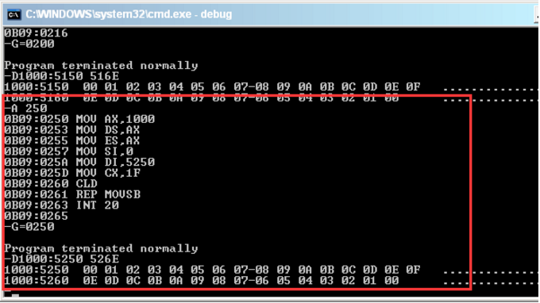

(d) 用串操作的减量工作方式，把数据块传送到25050H开始的区域。该程序从CS：0300H开始输入。
检查程序的最后执行结果，用D命令：

－D2000：5050↙
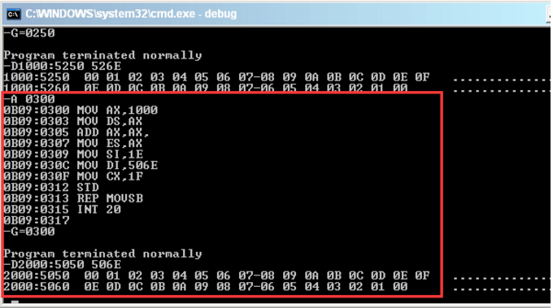

三、实验仪器
微机一台。

四、实验步骤
参照实验一的步骤，按照本实验程序的内容，分别输入各段程序，连续执行程序，记录每个程序段的最后结果。若想把源数据块重新换一批数据，可以用DEBUG的Fill命令填充新的数据。例如：

－F1000：00 L1F 33↙
从1000：0000H开始的31个字节被替换成33H。

五、实验预习要求
1.认真阅读DEBUG调试程序的命令说明。
2.仔细阅读本实验给出的程序段。

3.写出每个程序段的结果数据(分析结果)，并说明结果所在的位置(寄存器或存贮器)。

六、实验报告要求
1. 整理每个程序段在实验时的记录内容。
2. 比较每个程序段的特点。
3. 分析本次实验出现的问题，找出问题所在。

实验三 分 支 程 序 设 计

一、实验目的

⒈练习分支程序的编写方法。

⒉练习汇编语言程序的上机过程。

二、实验原理

⒈通过分支程序设计调试和运行，进一步熟悉掌握汇编程序执行的软件环境。

⒉通过分支程序的执行过程，熟悉EDIT的使用，建立OBJ文件EXE文件的方法。

三、实验仪器
⒈ 微机一台。

四、实验内容

给出三个有符号数，编写一个比较相等关系的程序：
- 如果这三个数都不相等，则显示0；
- 如果这三个数中有两个数相等，则显示1；
- 如果这三个数都相等，则显示2；
DEBUG:
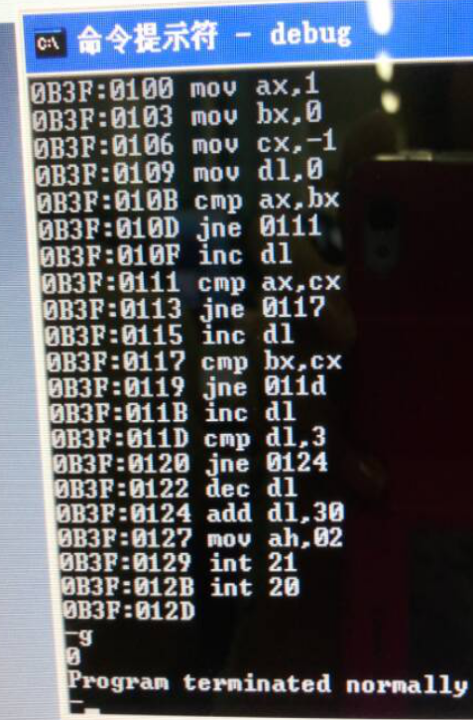
EDIT:
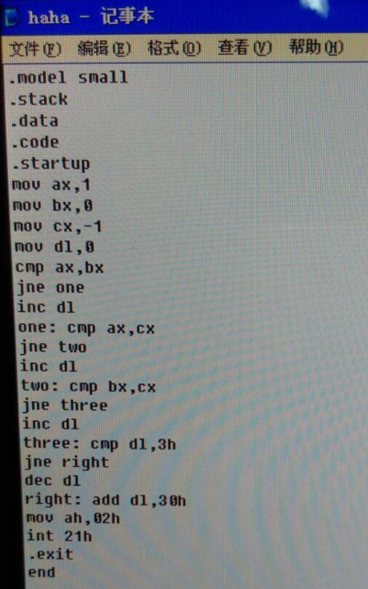
执行结果为：0
五、实验报告要求
1．该源程序在DEBUG和EDIT两种状态下运行。
2. 实验报告中要有源程序和执行结果。

实验四 统 计 学 生 成 绩 程 序
一、实验目的
进一步掌握分支程序和循环程序的编写方法。
二、实验原理
设有10个学生的成绩分别为56、69、84、82、73、88、99、63、100和80分。试编制程序分别统计低于60分、60～69分、70～79分、80～89分、90～99分及100分的人数存放到s5、s6、s7、s8、s9及s10单元中。
这一题目的算法很简单，成绩分等部分采用分支结构，统计所有成绩则用循环结构完成。程序框图如下图所示。

三、实验仪器
1. 微机一台。

开 始

初始化计数单元

初始化循环计数值

初始化首地址

取一个成绩

Y <60?
N
S5+1
Y <70?
N
S6+1
Y <80?
N
S7+1 S7+1
Y <90?
N
S8+1 S8+1
N =100?
Y
S9+1
S10+1

修 改 地 址

N

循环结束?
Y

结 束

程 序 框 图
四、实验步骤

输入编写的源程序，进行调试。

参考程序如下：

；PROGRAM TITLE GOES HERE――result
；************************************
datarea segment ；define data segment
grade dw 56,69,84,82,73,88,99,63,100,80
s5 dw 0
s6 dw 0
s7 dw 0
s8 dw 0
s9 dw 0
s10 dw 0
datarea ends
；************************************
prognam segment ；define code segment
；----------------------------
main proc far ; main part of program
assume cs:prognam, ds:datarea
start: ; starting execution address
; set up stack for return
push ds ; save old data segment
sub ax,ax ; put zero in AX
push ax ; save it on stack
; set DS register to current data segment
mov ax,datarea ; datarea segment addr
mov ds,ax ; into DS register
; MAIN PART OF PROGRAM GOES HERE
mov s5, 0 ; initialize counter
mov s6, 0
mov s7, 0
mov s8, 0
mov s9, 0
mov s10, 0
mov cx, 10 ; initialize loop count value
mov bx, offset grade ; initialize first addr
compare:
mov ax, [bx] ; get a result
cmp ax, 60 ; <60?
jl five
cmp ax, 70 ; <70?
jl six
cmp ax, 80 ; <80?
jl seven
cmp ax, 90 ; <90?
jl eight
cmp ax, 100 ; =100?
jne nine
inc s10
jmp short change-addr
nine: inc s9
jmp short change-addr
eight: inc s8
jmp short change-addr
seven: inc s7
jmp short change-addr
six: inc s6
jmp short change-addr
five: inc s5
change-addr:
add bx, 2
loop compare
MOV CX,6 ;在源程序中添加的输出程序（开始）
MOV SI,OFFSET S5
AGAIN: MOV DX,[SI]
AD DX,30H
MOV AH,02H
INT 21H
MOV DL,20H
MOV AH,02H
INT 21H
ADD SI,2
LOOP AGAIN ：（结束）
ret ; return to DOS
main endp ; end of main part of program
; ------------------------------
prognam ends
;***************************
end start ; end assembly
输出结果：1 2 1 4 1 1
五、实验要求
1．读懂所给的程序。
2．编写将存放于S5、S6、S7、S8、S9及S10单元中的数据在屏幕上显示出来的部分程序。
实验五
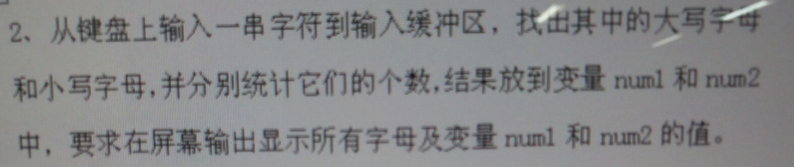
.model small
.stack
.data
buf db 20,?,20 dup(?)
num1 db ?
num2 db ?
msg db "Input: $"
msg1 db "num1: $"
msg2 db "num2: $"
.code
.startup
mov num1,0
mov num2,0

mov dx,offset msg
mov ah,9
int 21h
lea dx,buf
mov ah,0ah
int 21h

mov bl,buf+1
cmp bl,0
jz exit

lea si,buf+2
mov cl,bl

;比较
again: cmp byte ptr[si],'A'
jb next
cmp byte ptr[si],'z'
ja next
cmp byte ptr[si],'Z'
jbe number1
cmp byte ptr[si],'a'
jae number2
number1: inc num1
jmp next
number2: inc num2
jmp next
next: inc si
loop again

mov bh,0
add bx,dx
mov byte ptr[bx+2],'$'
mov buf,13
mov buf+1,10
mov ah,9
int 21h

mov dl,0dh
mov ah,2
int 21h
mov dl,0ah
mov ah,2
int 21h
mov dx,offset msg1
mov ah,9
int 21h
mov dl,num1
add dl,30h
mov ah,2
int 21h

mov dl,0dh
mov ah,2
int 21h
mov dl,0ah
mov ah,2
int 21h
mov dx,offset msg2
mov ah,9
int 21h
mov dl,num2
add dl,30h
mov ah,2
int 21h
exit: mov ah,4ch
int 21h

.exit
end

